**Заливка и публикация сайта на Gihub**

Перейдите на гитхаб, залогиньтесь, зайдите в настройки (Settings) и создайте токен

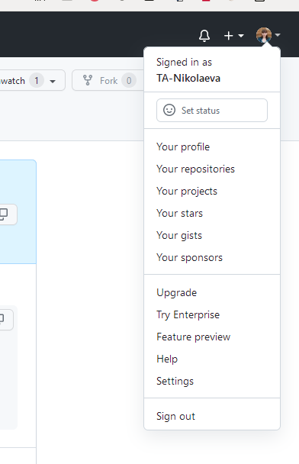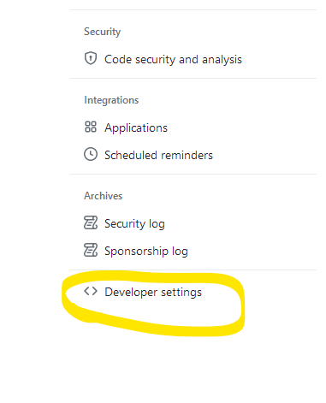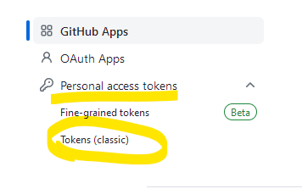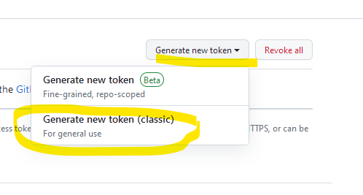

Укажите имя токена (любое) и права доступа

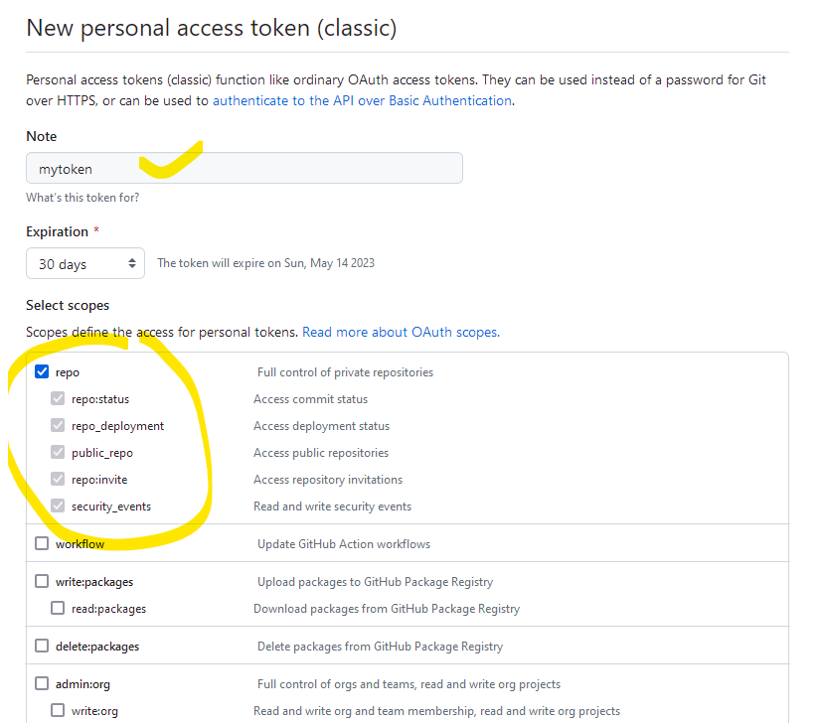

У вас сгенерируется случайная последовательность бит, это и будет токен. Он нужен для аутентификации и подтверждения прав на репозиторий. Скопируйте этот токен и сохраните куда-нибудь в укромное место (в текстовый документ), так как вы его видите первый и последний раз, а дальше он вам может пригодиться.

Cоздайте на gihub новый репозиторий.

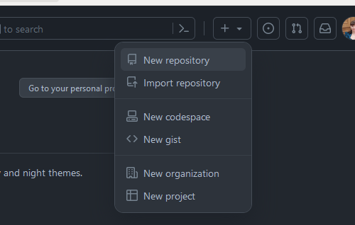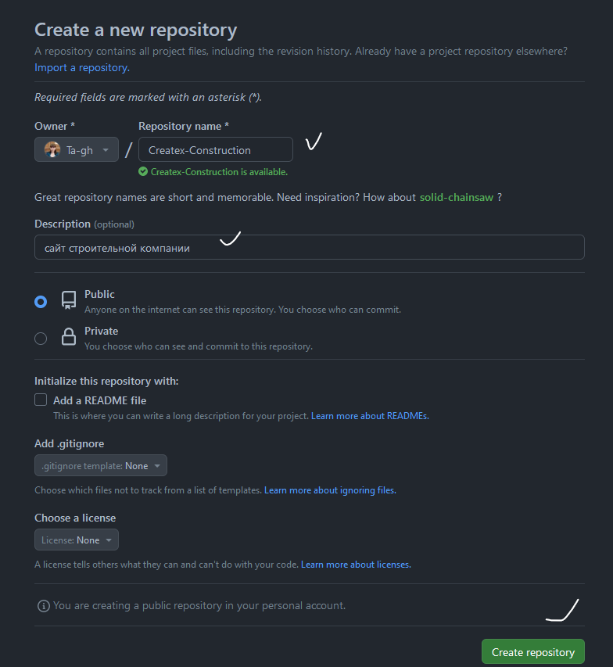

Откройте проект createx через VS Code.

Откройте терминал и укажите что работаете с Bach.

Инициализируйте работу Git.

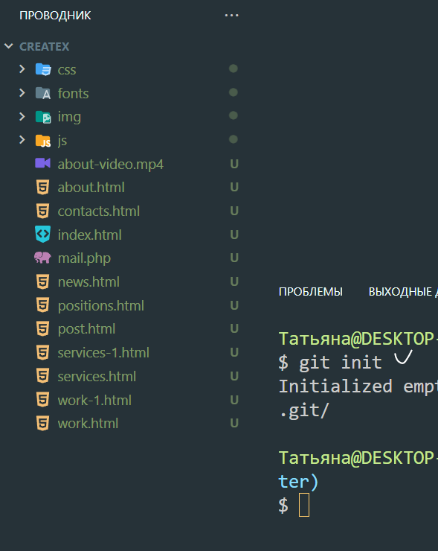

Подтвердите права на работу с github. Введите имя с гитхаба и почту с помощью, которой вы зарегались на гитхабе. Надеюсь вы сообразите заменить данные на свои.

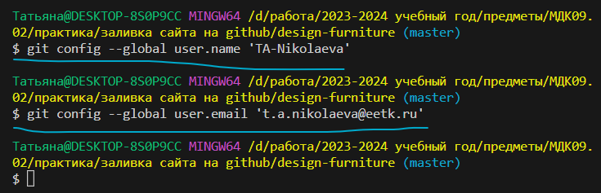

Далее все команды я беру с гитхаба.

Пометьте **все** файлы для отслеживания



Зафиксируйте текущее состояние проекта с помощью коммита.



Переименуйте основную ветку проекта (была master станет main)



Свяжите локальный и удаленный репозитории



Пушните коммит в удаленный репозиторий



Если попросит ввести имя пользователя и пароль, то введите имя как вы зареганы на github и вместо пароля вставьте токен (сгенерировали ранее).

Обновите страницу на github и убедитесь, что все файлы залиты.

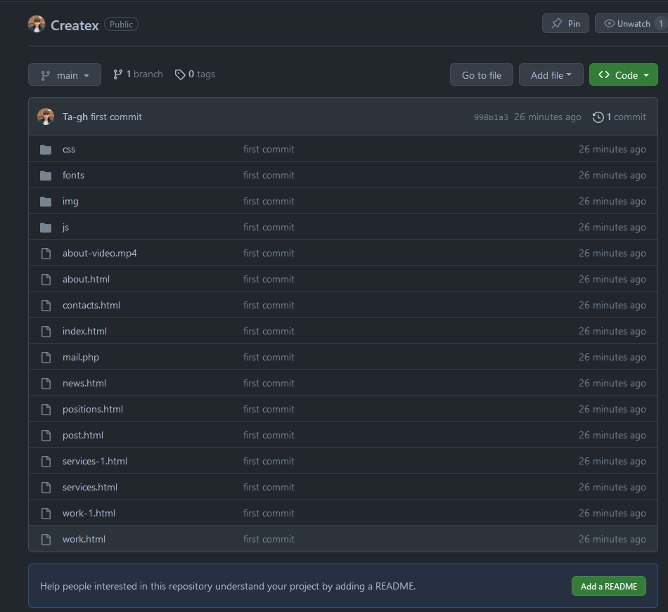

Далее переходим в настройки и находим раздел Pages. Выбираем ветку main для публикации.

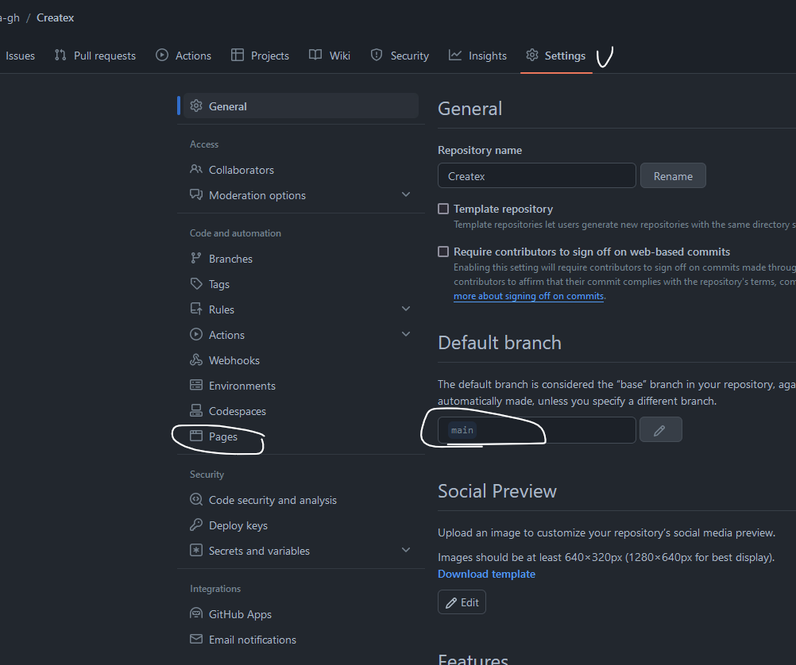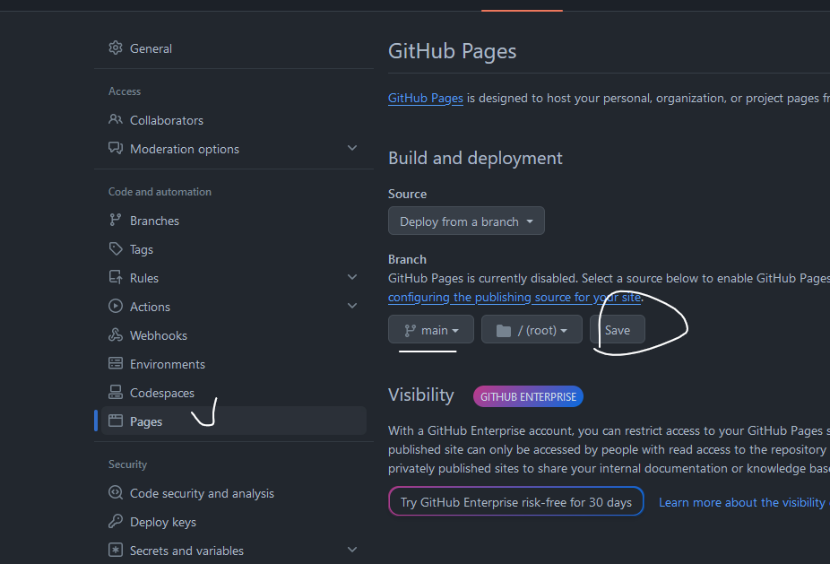

Дальше нужно немного подождать пока проект опубликуется и обновить страницу. У вас должна появиться ссылка. Не забывайте обновлять страницу.

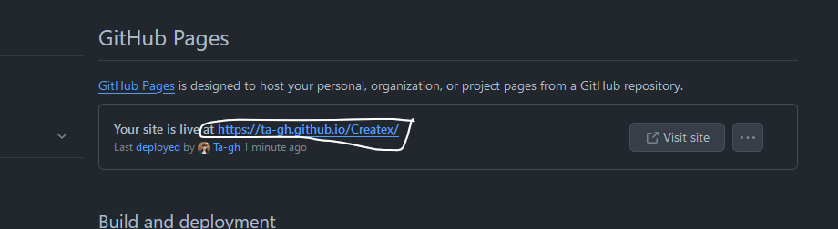

Скопируйте эту ссылку и прейдите на вкладку Code. Нажмите на шестеренку и в поле website вставьте ссылку.

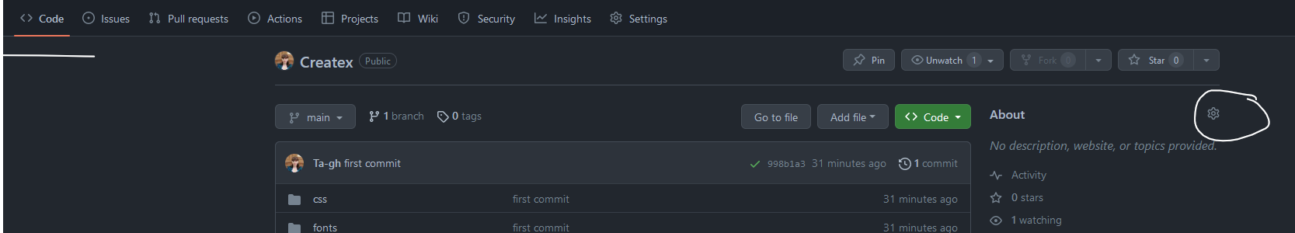

Перейдите на сайт и убедитесь, что все загрузилось, стили и скрипты работают, контент весь доступен.